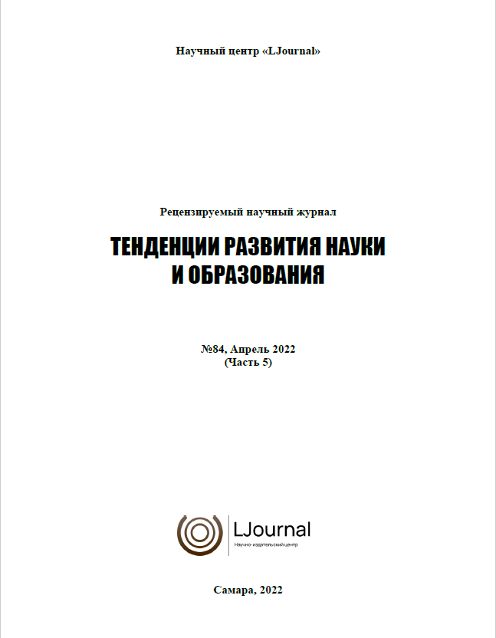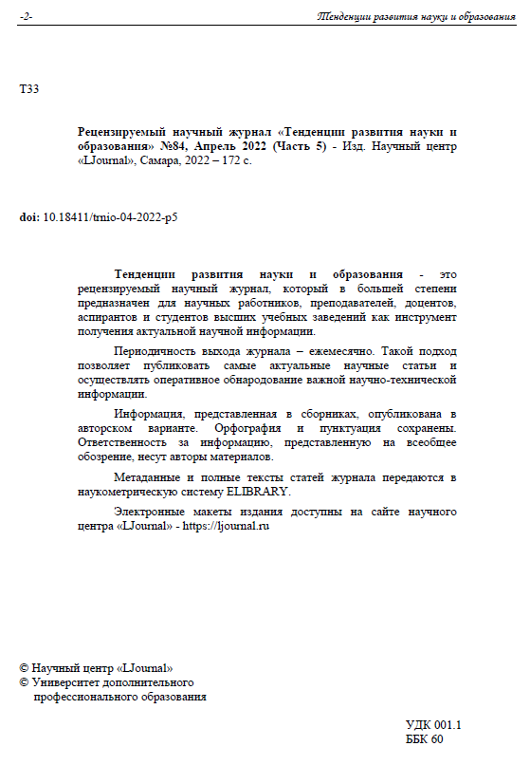
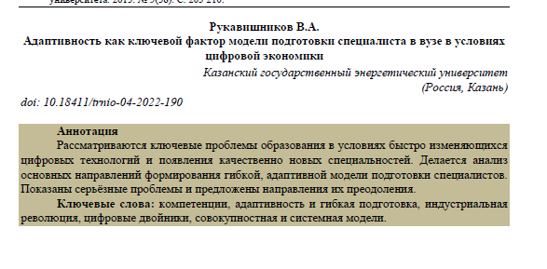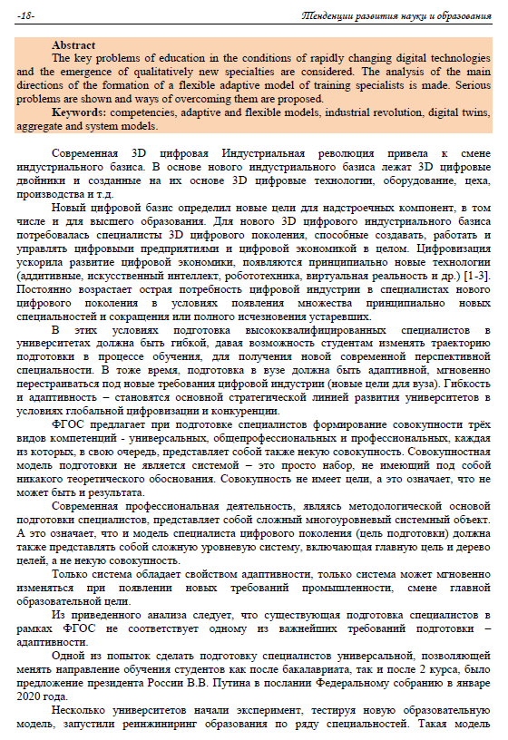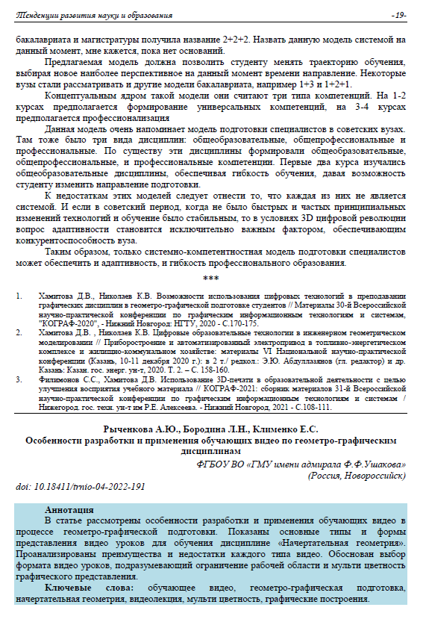

Рецензируемый научный журнал «Тенденции развития науки и образования» №84, Апрель 2022 (Часть 5) - Изд. Научный центр «LJournal», Самара, 2022 – 172 с.
Рукавишников В.А. Адаптивность как ключевой фактор модели подготовки специалиста в вузе в условиях цифровой экономики

